Divendres 30 d’ Octubre de 2020

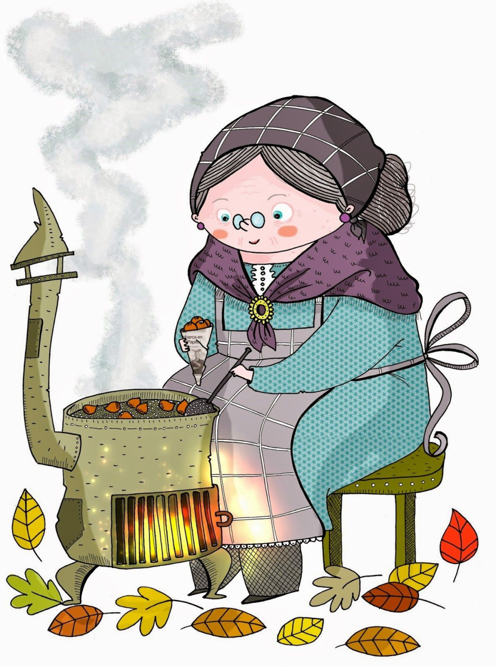
Bona Castanyada!!

